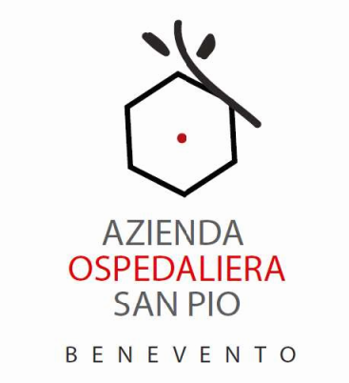
Azienda ospedaliera
“san pio” – benevento
Di Rilivievo Nazionale e di Alta Specializzazione
DEA di II Livello

U.O.C. PROVVEDITORATO ED ECONOMATO
Tel. 0824 57540
e-mail pasquale.cerino@aornsanpio.it
PEC ufficio.gare4@pec.ao-rummo.it

Oggetto: pubblicazione richieste chiarimenti RdO solleva pazienti RdO 4795316

__________________________________________________________________________________

Richiesta chiarimento:
Buongiorno,
siamo a chiedervi ulteriormente se ci chiariste effettivamente l'oggetto della fornitura se sono 9 sollevapazienti così come dichiarato nel capitolato, o 33 aspiratori medici suddivisi in 03 lotti così come descritto in disciplinare.
Quale delle due descrizioni è oggetto di refuso?

R.: Buongiorno, oggetto delle fornitura sono i sollevapazienti, è presente un refuso nel disciplinare.

